

НАЦІОНАЛЬНИЙ ТЕХНІЧНИЙ УНІВЕРСИТЕТ УКРАЇНИ

«КИЇВСЬКИЙ ПОЛІТЕХНІЧНИЙ ІНСТИТУТ»

ФАКУЛЬТЕТ ПРИКЛАДНОЇ МАТЕМАТИКИ

**Кафедра системного програмування і спеціалізованих комп’ютерних систем**

**Лабораторна робота №2**

з дисципліни

**«Структури даних та алгоритми»**

Тема: **«Алгоритми сортування»**

Виконав: студент І курсу

ФПМ групи КВ-61

Бідяк М.А.

Перевірила:_________________

Київ – 2016

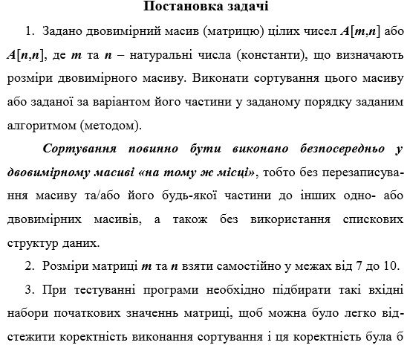

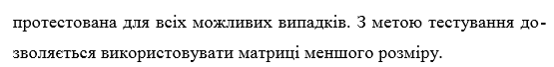

**1.Завдання варіанту**

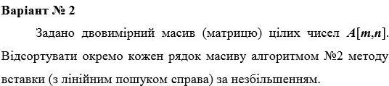

**2.Текст програми**

#include <stdio.h>

#include <stdlib.h>

int main()

{

const int M=7,N=10;

int i,j,k,B,g;

int A[M][N];

printf("Inpute array:\n");

for(i=0;i<M;i++){

for (j=0;j<N;j++){

scanf("%d",&A[i][j]);

}

}

system("cls");

printf("\nYour array:\n");

for(i=0;i<M;i++){

for(j=0;j<N;j++){

printf("%*d",3,A[i][j]);

}

printf("\n");

}

printf("_______________________\n");

for (i=0;i<M;i++){

for (j=1;j<N;j++){

B=A[i][j];

g=j;

while ((g>=1)&&(B>A[i][g-1])){

A[i][g]=A[i][g-1];

g-=1;

}

A[i][g]=B;

}

}

printf("\nSorted array:\n");

for(i=0;i<M;i++){

for(j=0;j<N;j++){

printf("%*d",3,A[i][j]);

}

printf("\n");

}

return 0;

}

**3.Тестування програми**

